KAKO I ZAŠTO ČUVATI OKOLIŠ

OVO JE MOJ DOM.

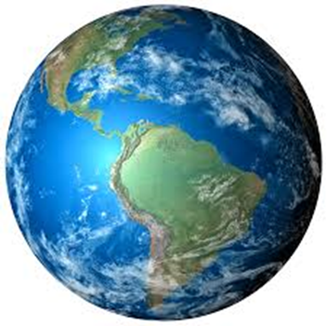
OVO JE PLANETA ZEMLJA.
NA NJOJ SE NALAZI MOJ DOM.
JA VOLIM SVOJ DOM.

I VOLIM SVOJU PLANETU.

ZATO ŠTO JE VOLIM, O NJOJ BRINEM…
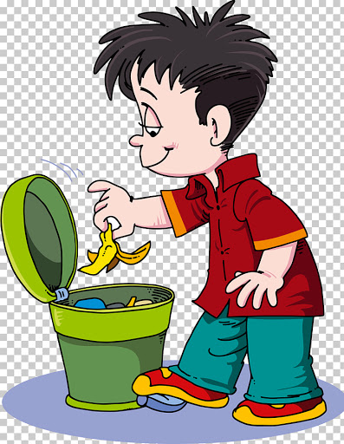

BACAM SMEĆE U KOŠ,

RAZVRSTAVAM OTPAD
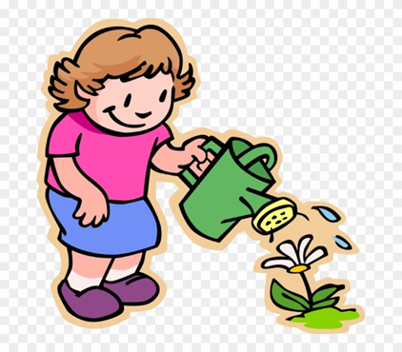
I ZALIJEVAM CVIJEĆE.
TAKO JE MOJA PLANETA SRETNA,
I MOJ DOM SRETAN,

A SRETAN/NA SAM I JA.
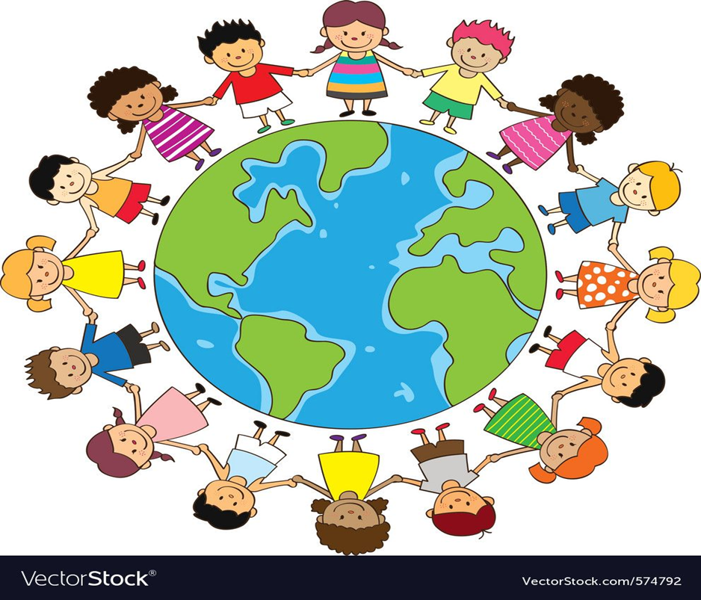

TAKO SMO SVI ZAJEDNO SRETNI!

